
Colegio Nuestro Tiempo - R.B.D.: 14.507-6
Teacher of English Language: Francisca Alvarez P.
Profesor de Artes Musicales: Cristóbal Baeza
Guía de trabajo N°7
Idioma extranjero: Inglés y Artes Musicales
Primero Básico
Semana 7

Name: ____________________________________________________________ Date: May 11th, 2020

Total score: 12 points Score: ____________ Mark: ___________________
Objective | To Identify family members.
Activity
I. Go to your ACTIVITY BOOK and do the activity from page 20 (6 pts)
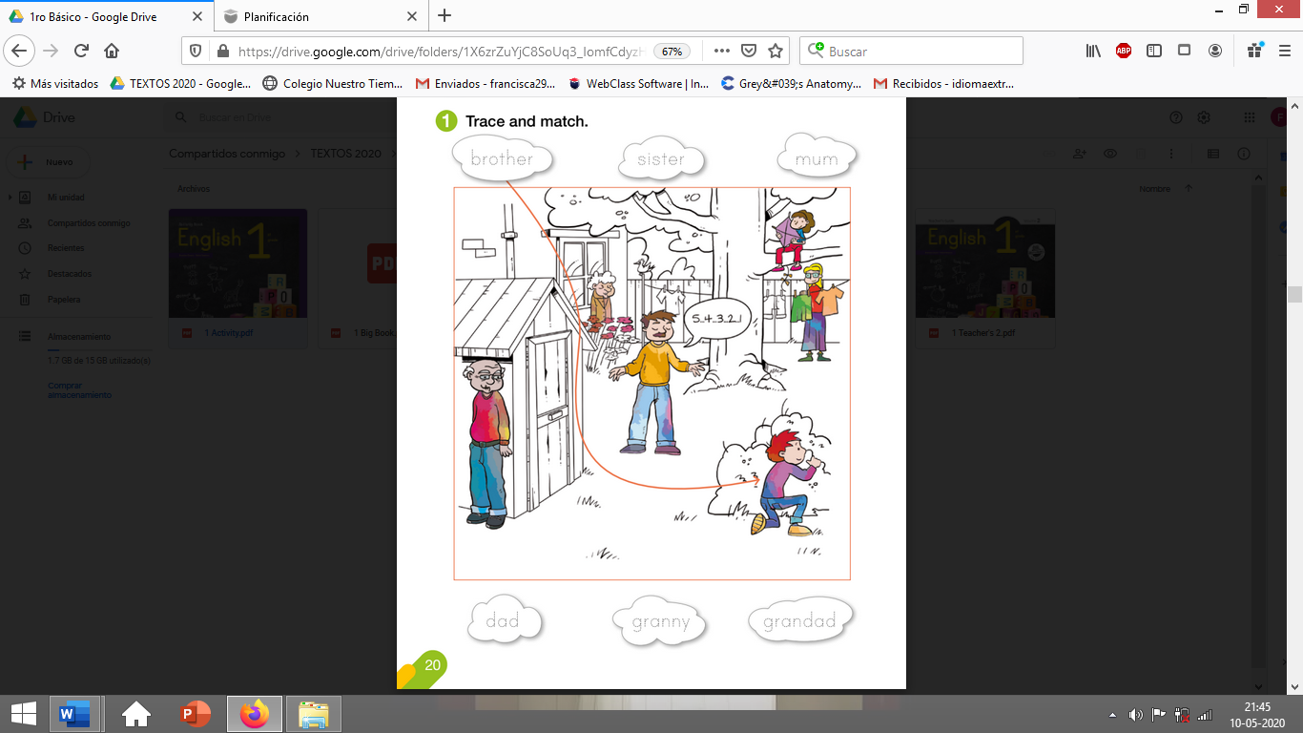

II. In your notebook, Draw your family. (6 pts)

Recuerda!
En caso de tener dudas o consultas sobre las actividades de alguna guía, no duden en escribir al correo idiomaextranjeroingles.cnt@gmail.com . Así mismo, si es posible tomar fotos y/o enviar las guías de trabajo de inglés realizadas para ser revisadas y entregar retroalimentación de sus trabajos.

Actividad Música

Objetivo: Reconocer los sonidos escuchados de su entorno

Nuestra vida está llena de sonidos, algunos los estamos escuchando siempre, otros los escuchamos solamente cuando nos concentramos.

A continuación, vamos a ubicarnos en distintos lugares de nuestra casa y vamos a quedarnos un momento en silencio, así podremos escuchar los sonidos que hay en los distintos lugares de la casa, haz una lista de los sonidos que escuchaste en por lo menos 3 lugares distintos de tu casa, dibujándolos.

Envía las actividades desarrolladas al mail crisbamusica@gmail.com junto con todas tus dudas y comentarios, para que nos mantengamos comunicados y avancemos juntos durante este tiempo.

